Рекомендации для родителей по лексической теме «Первоцветы»
С 27.04 – 03.05
Весной в природе происходят разные чудеса - лопаются почки, журчат ручьи, и главное появляются первые цветы. Поговорите с детьми об этих изменениях в природе, о первых цветах.
Объясните, что первые весенние цветы называются первоцветами.
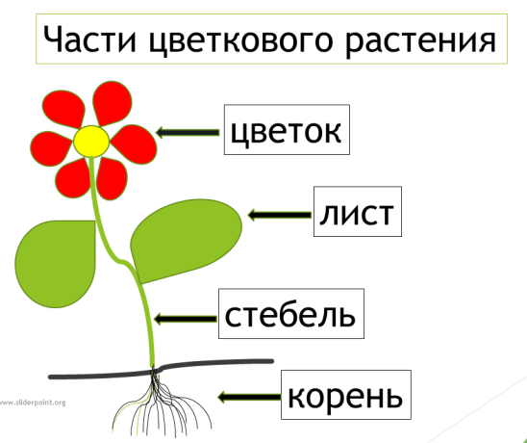
Первоцветы – это цветы, которые первыми расцветают после зимы на лугах и в лесах. Это первые весенние цветы. Каждый удивителен своей красотой, а так же восхищает нас своим тонким ароматом. Но первоцветов с каждым годом становится все меньше и меньше, так как увидев первые цветы, люди срывают их, не задумываясь о том, что на этом месте такой цветок может больше не вырасти.
Рассмотрите части цветка:
цветок, стебель, лист, корень (на картинке и в природе); обратить внимание на цвет.

Учите ребенка узнавать первоцветы на картинке и в природе.
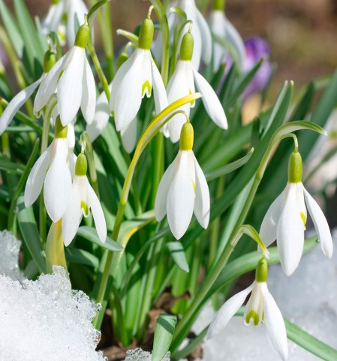
ПОДСНЕЖНИК
Этот удивительный цветок растет и развивается зимой под теплым снежным покрывалом, с началом весны появляется из-под снега его светло-зеленый стебелек с бутонами. В марте, когда на деревьях еще нет листьев, под яркими лучами солнца расцветают подснежники.

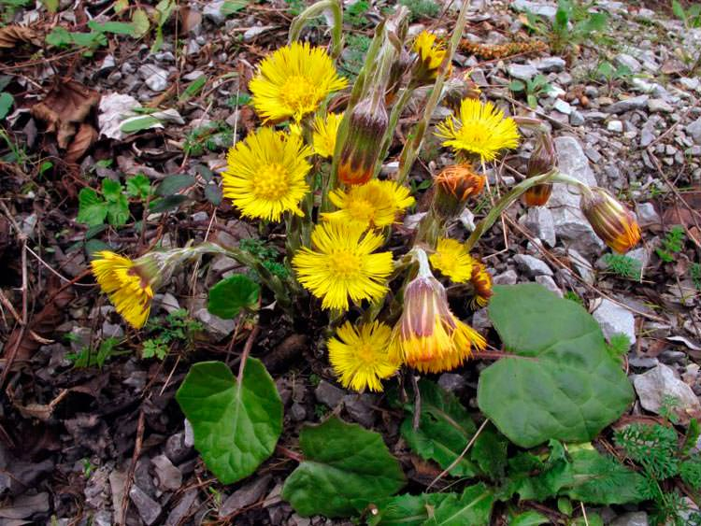
МАТЬ-И-МАЧЕХА
У него желтые лепестки, похожие на лучики солнца. Серединка тоже желтая, похожа на корзиночку. Пчелки очень любят собирать нектар цветов мать – и – мачехи. Обратите внимание на на листочки. Нижняя сторона листочка мягкая, теплая и нежная, как ладошки вашей мамы. А верхняя сторона холодная и неприятная. Поэтому это растение называется мать – и – мачеха. Мать – и – мачеха – лекарственное растение. Листочки и цветы заваривают и пьют во время болезни. Поэтому к этим цветам нужно относиться очень бережно, полюбоваться и уйти.
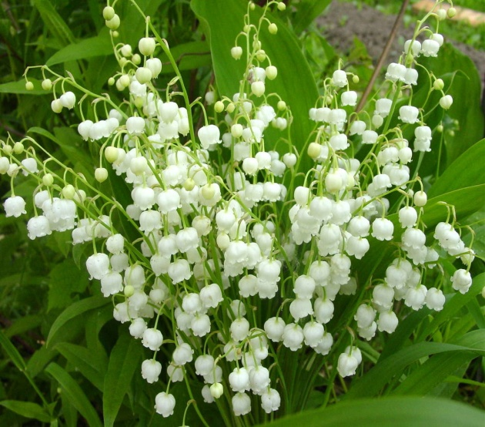
ЛАНДЫШ
Ландыш – лекарственное растение. Запах ландыша настолько притягателен, что не может оставить равнодушным никого. Его применяют при изготовлении духов. Все части растения, особенно его ягоды, ядовиты для человека.

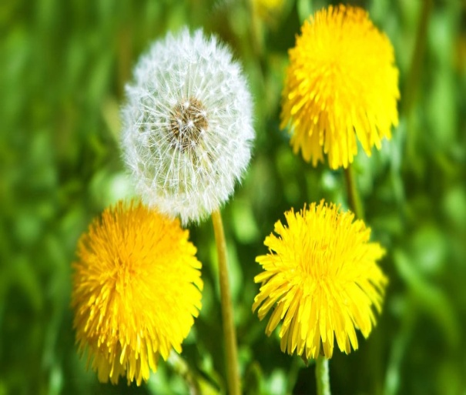
ОДУВАНЧИК
Из молодых листьев и стеблей одуванчика делают вкусный салат. А из цветков этого растения, оказывается можно приготовить варенье.

Речевые игры
- Упражнение «Посчитай».
На согласование числительных с существительными.
- один одуванчик, 2, 3, 4
- один ландыш, 2, 3, 4
-одна незабудка, 2, 3, 4
- одна мать-и-мачеха, 2, 3, 4
- Упражнение «Подбери признак».
На согласование прилагательных с существительными.
- одуванчик (какой)
- мать-и-мачеха (какая)
- ландыш (какой)
- подснежник (какой)
- Упражнение «Один-много».
На употребление существительных в родительном падеже множественного числа.
- один одуванчик – много …;
- одна мать-и-мачеха – много…;
Пальчиковая гимнастика
Наши алые цветы распускают лепестки,
(Плавно разжать пальцы)
Ветерок чуть дышит, лепестки колышет.
(Помахать руками перед собой)
Наши алые цветки закрывают лепестки,
(Плавно сжать пальцы)
Тихо засыпают, головой качают.
(Плавно опустить их на стол)
- Выучить стихотворение
Мать-и-мачеха
Золотые лепестки,
Хрупкий стебелек.
Распустился у реки
Солнечный цветок.
Только тучка набежала,
Сжались лепесточки,
На зеленых стебельках –
Круглые комочки.
(Н. Нищева)
Загадки

Видим цветики весны:
Беленькие, нежные
Первые... (Подснежники)
Под забором, у калитки,
Вот, смотри и не дыши:
Как горошины на нитке
Беленькие..(Ландыши)

Горел в траве росистой
Фонарик золотистый.
Потом померк, потух
И превратился в пух. (Одуванчик)
Я знаменита не цветами,
А необычными листами:
То твердыми, холодными,
То мягкими и теплыми.
(Мать-и-мачеха)

Чтение художественной литературы:
Бальмонд К. «Седой одуванчик»,
Самоний Н. «Одуванчиковая весна»

Игра «Построй из палочек»
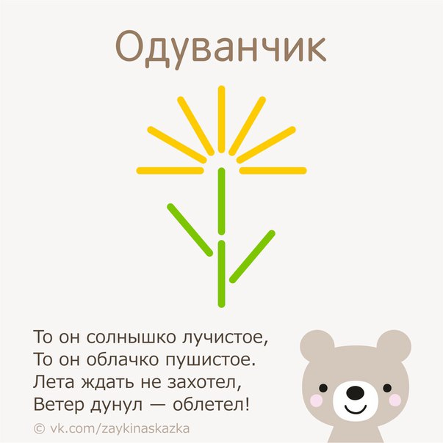

Игра «Соедини точки по порядку»
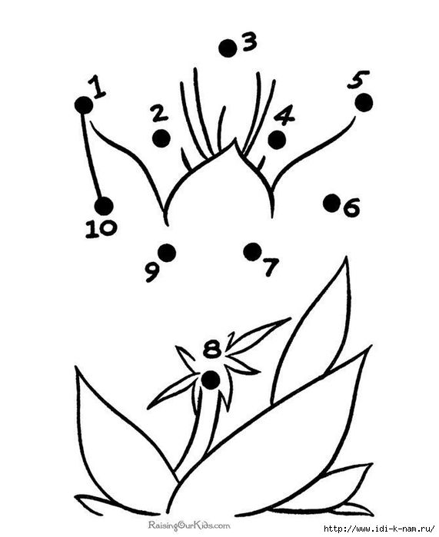
Соедини по порядку точки и раскрась цветок

Игра «Лабиринт»
Помоги Дюймовочке дойти до цветка. Проведи дорожку.
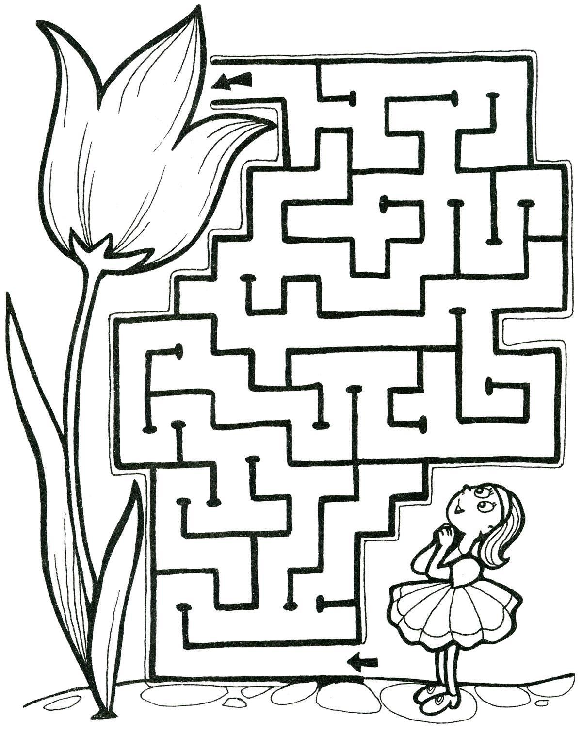
Успехов Вам и Вашим детям!

